BÀI 2: DÃY SỐ

Bài 1 (trang 92 SGK Đại số 11):
Viết năm số hạng đầu của dãy số có số hạng tổng quát u_{n} cho bởi công thức:
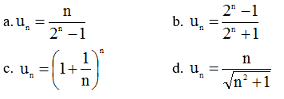
Hướng dẫn giải chi tiết:
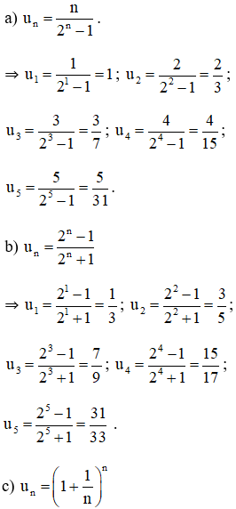
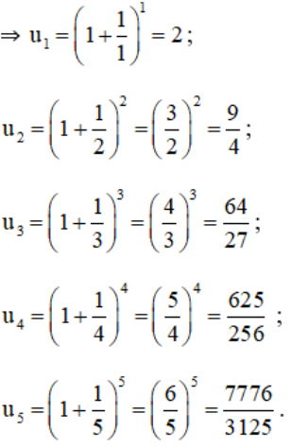
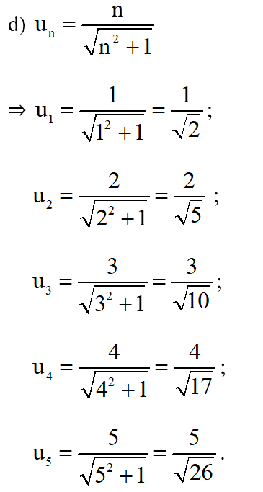

Bài 2 (trang 92 SGK Đại số 11):
Cho dãy số (u_{n}), biết u₁ = - 1, u_{n+ 1} = u_{n} + 3 với n ≥ 1.
a) Viết năm số hạng đầu của dãy số;
b) Chứng minh bằng phương pháp quy nạp: u_{n} = 3n – 4
Hướng dẫn giải chi tiết:
a) u₁ = - 1, u_{n + 1} = u_{n} + 3 với n > 1
u₁ = - 1;
u₂ = u₁ + 3 = -1 + 3 = 2
u₃ = u₂ + 3 = 2 + 3 = 5
u₄ = u₃ + 3 = 5 + 3 = 8
u₅ = u₄ + 3 = 8 + 3 = 11
b) Chứng minh phương pháp quy nạp: u_{n} = 3n – 4 (1)
+ Khi n = 1 thì u₁ = 3.1 - 4 = -1, vậy (1) đúng với n = 1.
+ Giả sử công thức (1) đúng với n = k > 1 tức là u_{k} = 3k – 4.
+ Ta chứng minh (1) đúng với n= k+ 1 tức là chứng minh: u_{k+1} = 3(k+1) - 4
Thật vậy,ta có : u_{k + 1} = u_{k} + 3 = 3k – 4 + 3 = 3(k + 1) – 4.
⇒ (1) đúng với n = k + 1
Vậy (1) đúng với ∀ n ∈ N*.

Bài 3 (trang 92 SGK Đại số 11):
Dãy số (u_{n}) cho bởi u₁ = 3, u_{n+1} = √(1+u_{n}²) , n > 1
a) Viết năm số hạng đầu của dãy số.
b) Dự đoán công thức số hạng tổng quát u_{n} và chứng minh công thức đó bằng phương pháp quy nạp.
Lời giải:
a) Năm số hạng đầu của dãy số
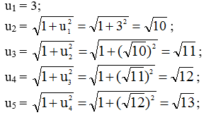
b) Dự đoán công thức số hạng tổng quát của dãy số:
u_{n} =√(n+8) (1)
Rõ ràng (1) đúng với n = 1
Giả sử (1) đúng với n = k, nghĩa là u_{k} = √(k+8)
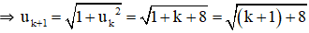
⇒ (1) đúng với n = k + 1
⇒ (1) đúng với mọi n ∈ N*.
Bài 4 (trang 92 SGK Đại số 11): Xét tính tăng, giảm của các dãy số (u_{n}), biết:
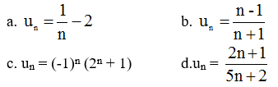
Lời giải:
a. Với mọi n ∈ N ta có:
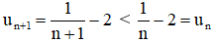
⇒ (u_{n}) là dãy số giảm.
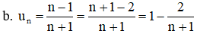
Với mọi n ∈ N có:
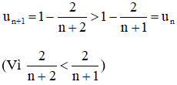
⇒ (u_{n}) là dãy số tăng.
c. u_{n} = (-1)^{n}.(2^{n} + 1)
Nhận xét: u₁ < 0, u₂ > 0, u₃ < 0, u₄ > 0, …
⇒ u₁ < u₂, u₂ > u₃, u₃ < u₄, …
⇒ dãy số (u_{n}) không tăng, không giảm.
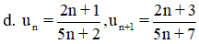
với n ∈ N*, n ≥ 1
Xét:
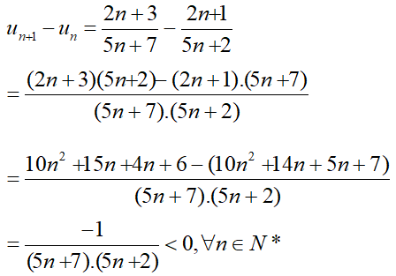
⇒ u_{n + 1} – u_{n} < 0 ⇒ u_{n + 1} < u_{n}
Vậy (u_{n}) là dãy số giảm
Kiến thức áp dụng
Dãy (u_{n}) được gọi là dãy số tăng nếu u_{n + 1} > u_{n} với mọi n ∈ N*.
Dãy (u_{n}) được gọi là dãy số giảm nếu u_{n + 1} < u_{n} với mọi n ∈ N*.
Bài 5 (trang 92 SGK Đại số 11): Trong các dãy số (u_{n}) sau, dãy nào bị chặn dưới, bị chặn trên và bị chặn?
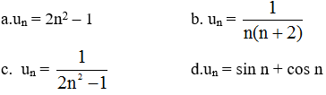
Lời giải:
a. u_{n} = 2n² – 1
+ Với n ∈ N* ta có: n ≥ 1 và n² ≥ 1
⇒ u_{n} = 2n² – 1 ≥ 2.1² – 1 = 1.
⇒ u_{n} ≥ 1
⇒ dãy (u_{n}) bị chặn dưới ∀n ∈ N*.
+ (u_{n}) không bị chặn trên vì không có số M nào thỏa mãn:
u_{n} = 2n² – 1 ≤ M ∀n ∈N*.
Vậy dãy số (u_{n}) bị chặn dưới và không bị chặn trên nên không bị chặn.
b. Ta có : 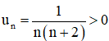 ∀ n ≥ 1.
⇒ (u_{n}) bị chặn dưới
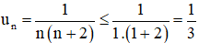 ∀ n ≥ 1.
⇒ (u_{n}) bị chặn trên.
Vậy (u_{n}) là dãy bị chặn.
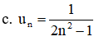
+ Ta có : 2n² – 1 > 0 ∀ n ∈ N*
⇒ 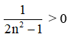 ∀ n ∈ N*.
⇒ (u_{n}) bị chặn dưới.
+ 2n² – 1 ≥ 2.1 – 1 = 1
⇒ 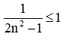 ∀ n ∈ N*
⇒ (u_{n}) bị chặn trên.
Vậy (u_{n}) bị chặn.
d. u_{n} = sin n + cos n.
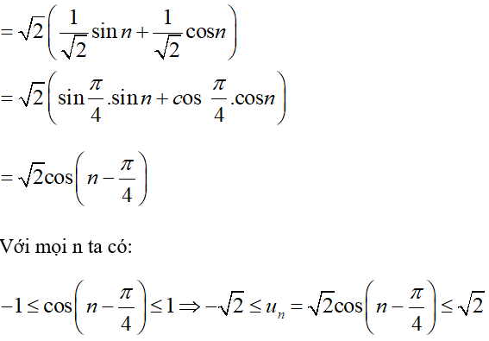
Vậy dãy số (u_{n}) bị chặn.
Kiến thức áp dụng
Dãy (u_{n}) được gọi là dãy số tăng nếu u_{n + 1} > u_{n} ∀ n ∈ N*.
Dãy (u_{n}) được gọi là dãy số giảm nếu u_{n + 1} < u_{n} ∀ n ∈ N*.

